1. pielikums
Ministru kabineta
2026. gada 26. maija
noteikumiem Nr. 279

Korupcijas novēršanas un apkarošanas biroja amatpersonas dienesta apliecības paraugs

1. Dienesta apliecības priekšpuse (averss)

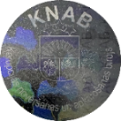
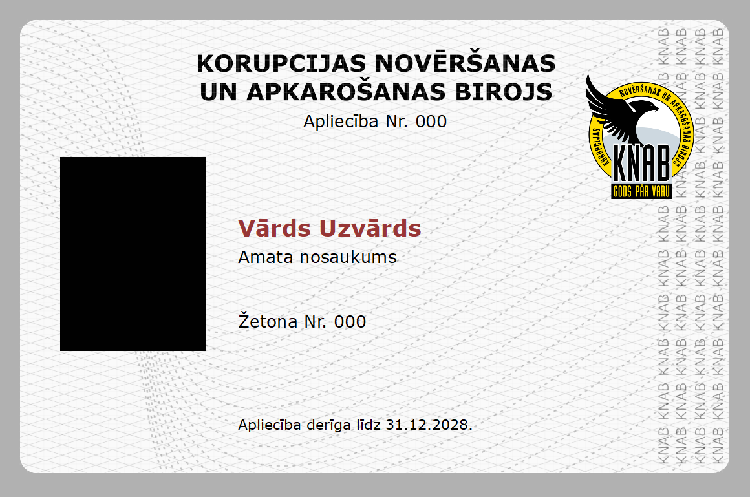

2. Dienesta apliecības otra puse (reverss)

